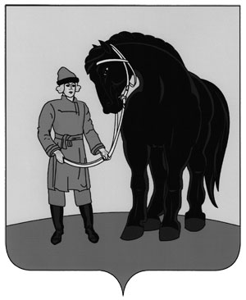

**РОССИЙСКАЯ ФЕДЕРАЦИЯ**

**СОВЕТ ГАВРИЛОВО-ПОСАДСКОГО**

**МУНИЦИПАЛЬНОГО РАЙОНА**

**ИВАНОВСКОЙ ОБЛАСТИ**

**Р Е Ш Е Н И Е**

Принято 30 ноября 2021 года

**О внесении изменения в решение Совета Гаврилово-Посадского муниципального района Ивановской области от 27.01.2016 № 66**

**«Об утверждении Порядка планирования приватизации имущества, находящегося в собственности Гаврилово-Посадского муниципального района» (в редакции от 30.04.2019 №237, от 27.10.2020 №14, от 31.03.2021 №46)**

В соответствии с [частью 3 статьи 51](garantf1://86367.5103) Федерального закона от 06.10.2003 №131-ФЗ «Об общих принципах организации местного самоуправления в Российской Федерации», Федеральным законом от 21.12.2001 №178-ФЗ «О приватизации государственного и муниципального имущества», Совет Гаврилово-Посадского муниципального района **решил**:

1. Внести в решение Совета Гаврилово-Посадского муниципального района Ивановской области от 27.01.2016 № 66 «Об утверждении Порядка планирования приватизации имущества, находящегося в собственности Гаврилово-Посадского муниципального района» (в редакции от 30.04.2019 №237, от 27.10.2020 №14, от 31.03.2021 №46) следующее изменение:

В Приложении «Порядок планирования приватизации имущества, находящегося в собственности Гаврилово-Посадского муниципального района»:

1). Пункт 4 дополнить абзацем следующего содержания:

«Программа приватизации муниципального имущества разрабатывается на 3-летний плановый период с ежегодным смещением сроков начала и окончания планового периода на 1 год в соответствии с периодом, на который утверждается муниципальный бюджет.».

2. Установить, что в 2022 году сроки начала и окончания реализации прогнозного плана приватизации имущества, находящегося в муниципальной собственности Гаврилово-Посадского муниципального района Ивановской области и основных направлений приватизации муниципального имущества на 2021-2023 годы, утвержденного решением Совета Гаврилово-Посадского муниципального района от 24.11.2020 № 24 (в редакции от 16.02.2021 №41, 25.02.2021 №44, от 31.08.2021 №72, от 26.10.2021 №83), смещается на 1 год.

3. Опубликовать настоящее решение в сборнике «Вестник Гаврилово-Посадского муниципального района» и разместить на официальном сайте Гаврилово-Посадского муниципального района в сети Интернет.

4. Настоящее решение вступает в силу со дня официального опубликования.

**И.о. Главы Гаврилово-Посадского**

**муниципального района В.Э. Тензок**

**Заместитель Председателя Совета**

**Гаврилово-Посадского**

**муниципального района Н.В. Пономарева**

г. Гаврилов Посад

30 ноября.2021 года

№ 94